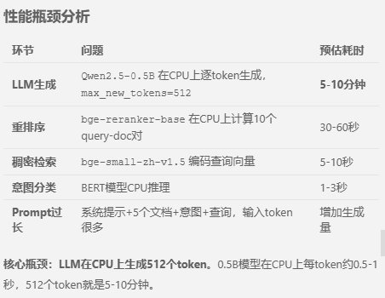

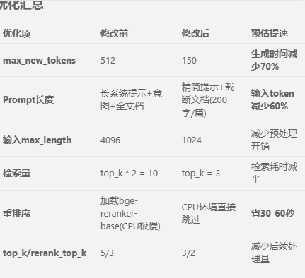
优化前：10-15分钟（主要是LLM在CPU上生成512个token）
优化后：约 30秒-2分钟（生成150个token + 检索约5-10秒）

进一步优化建议（如果仍嫌慢）
- 使用GPU：如果有NVIDIA显卡，安装CUDA版PyTorch，速度可提升10-50倍
- 用更小的模型：如 Qwen/Qwen2.5-0.5B 已经是0.5B了，可以考虑换用更轻量的模型
- 流式输出：使用 TextStreamer 实现打字机效果，虽然总时间不变但用户体验更好

